Выставка
к 30-летию Конституции Российской Федерации
(По архивным документам архивного отдела администрации Мамско-Чуйского района)

«Времена не выбирают,
В них живут и умирают.
Большей пошлости на свете нет,
чем на то пенять –
Будто можно те на эти,
как на рынке поменять»
(А.Кушнер)

Тридцать лет назад 12 декабря 1993 года всенародным голосованием была принята Конституция Российской Федерации.
В преддверии голосования за проект главного закона страны –Конституции Российской Федерации, на территории Мамско-Чуйского района, как и по всей стране, 25 апреля 1993 года, состоялся референдум. Население Мамско-Чуйского района глубоко взволновало столь значимое для истории Родины событие. Жители района не остались равнодушными и приняли активное участие в обсуждении проекта Конституции Российской Федерации на страницах местной газеты «Панорама Севера». Мнения разделились. Многие вопросы, которые поднимали жители накануне голосования, сохранили свою актуальность и в наши дни.
На выставке представлены документы из архивных фондов (Р-17 МУП Районное информационное объединение «Мамский горняк», Р-34 Администрация Мамско-Чуйского района) архивного отдела администрации Мамско-Чуйского района.

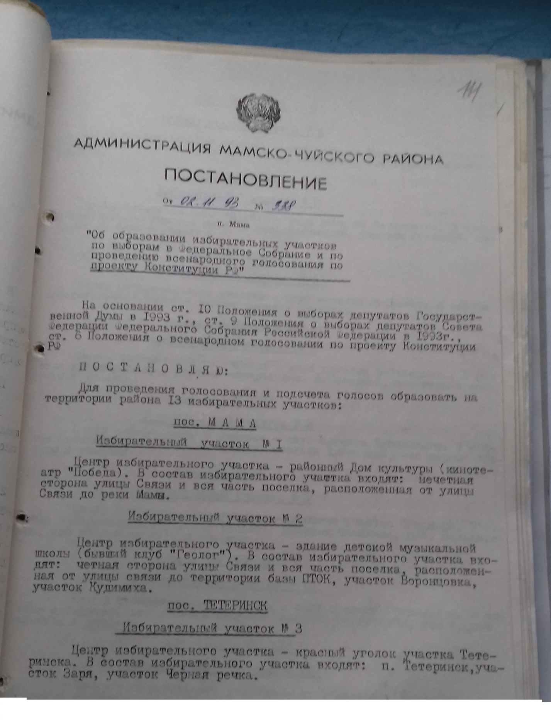
Ф. Р-34, Оп.-1, Д. 21, Л. 111 (Постановления администрации района за 1993г.)

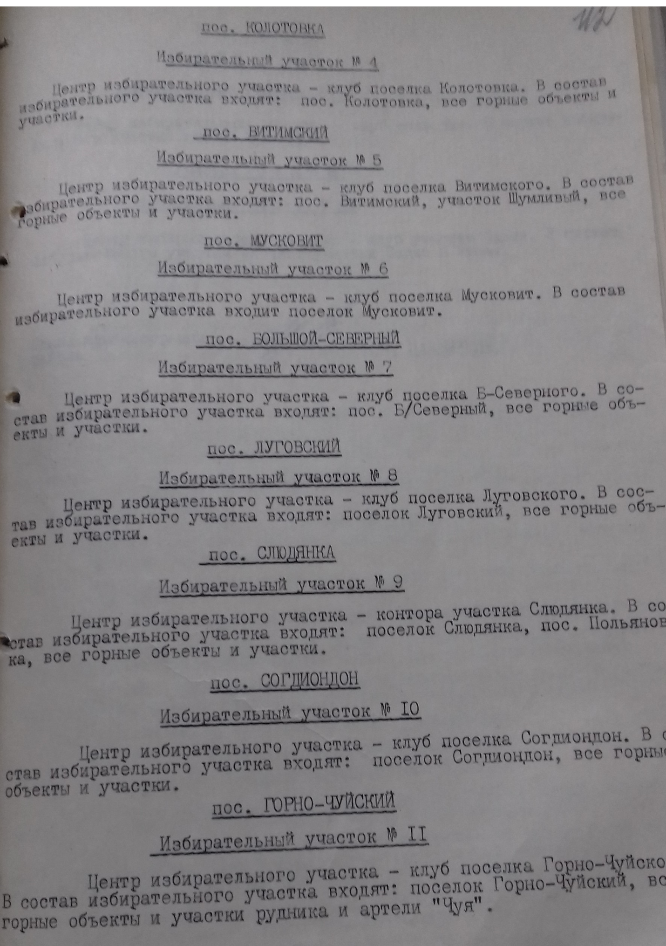
Ф. Р-34, Оп.-1, Д. 21, Л. 112 (Постановления администрации района за 1993г.)

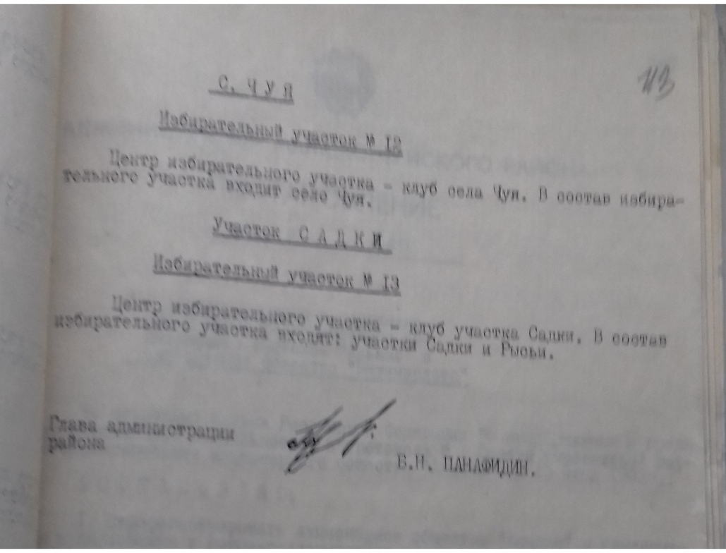
Ф. Р-34, Оп.-1, Д. 21, Л. 113 (Постановления администрации района за 1993г.)

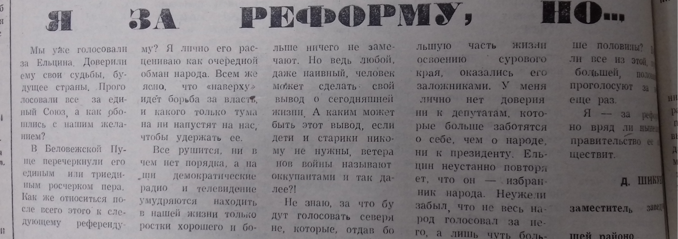
Ф. Р-17, Оп.-1, Д. 84, Л. 58 (газета «Панорама Севера» от 20.04.1993г. № 29)

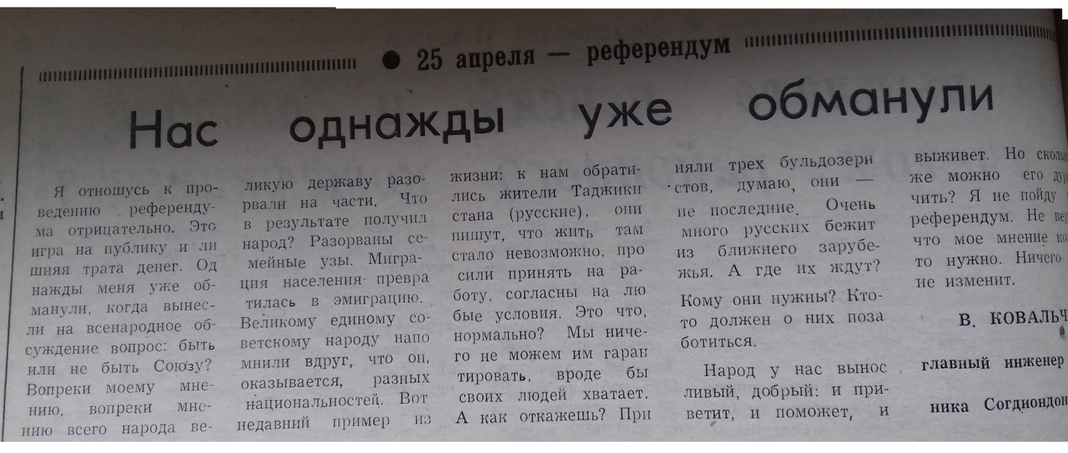
Ф. Р- 17, Оп. - 1, Д. 84, Л. 58 (газета «Панорама Севера» от 20.04.1993г. № 29)
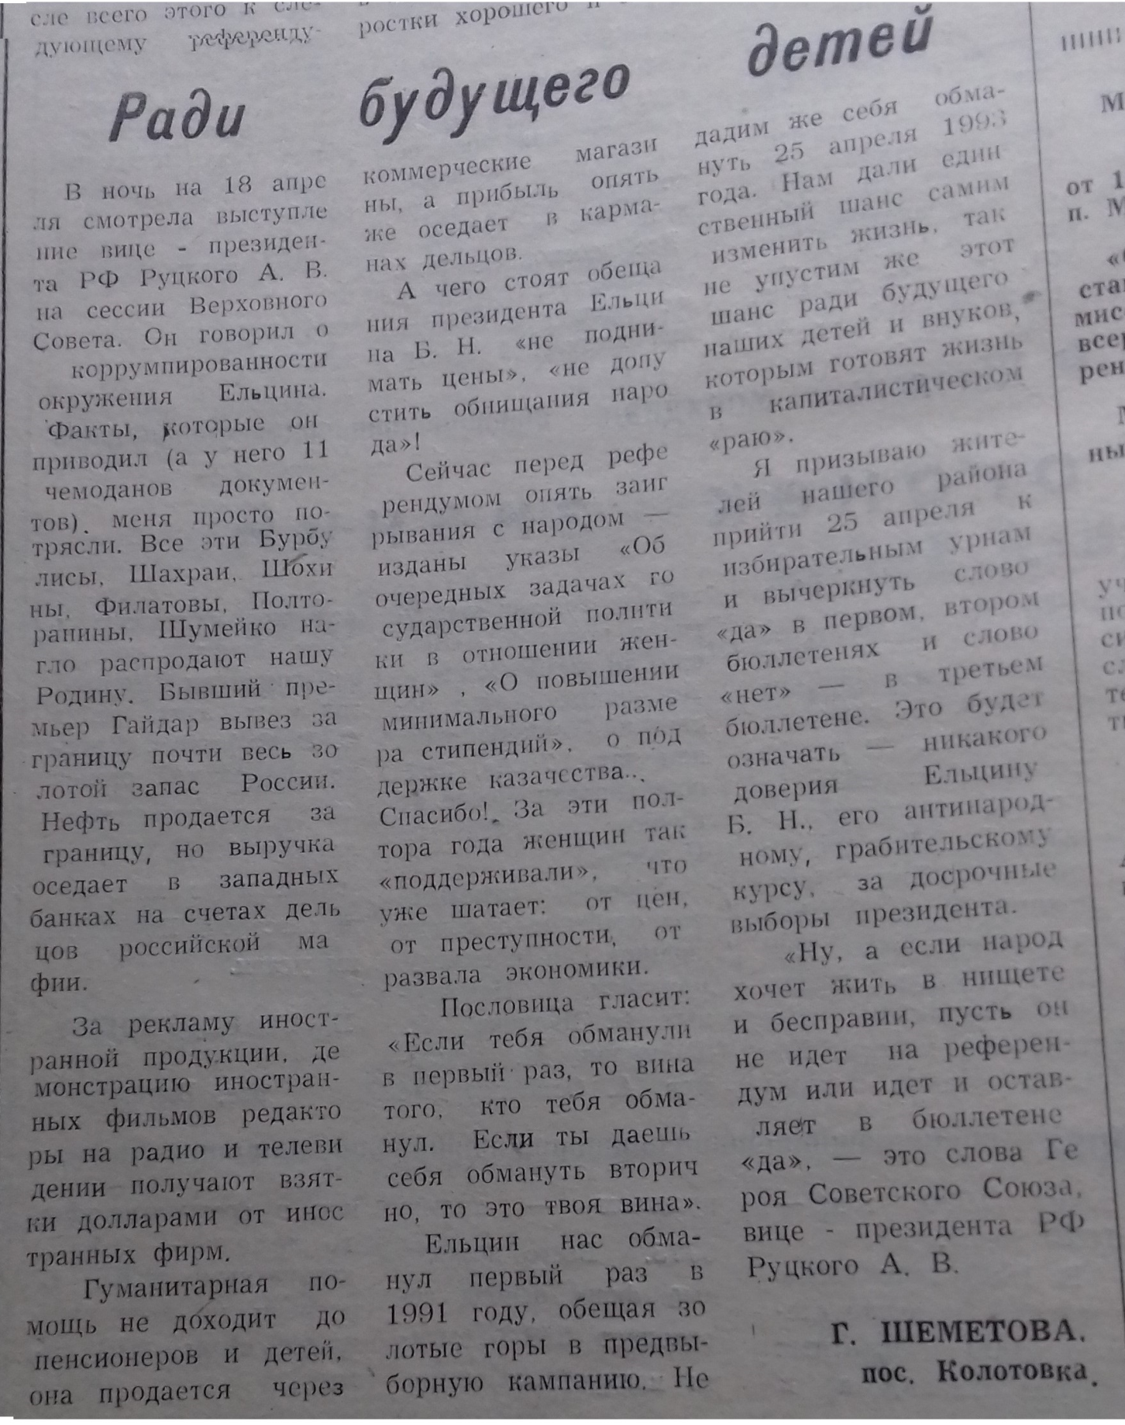
Ф. Р-17, Оп.-1, Д. 84, Л. 58 (газета «Панорама Севера» от 20.04.1993г. № 29)

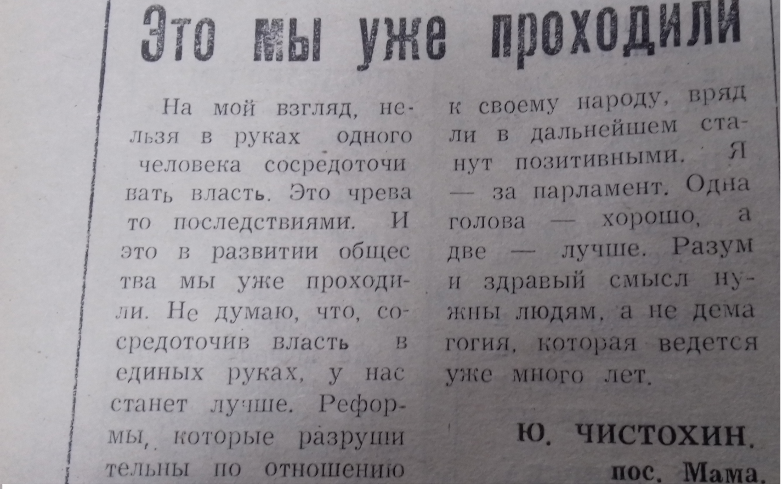
Ф. Р-17, Оп.-1, Д. 84, Л. 59 (газета «Панорама Севера» от 23.04.1993г. № 30)

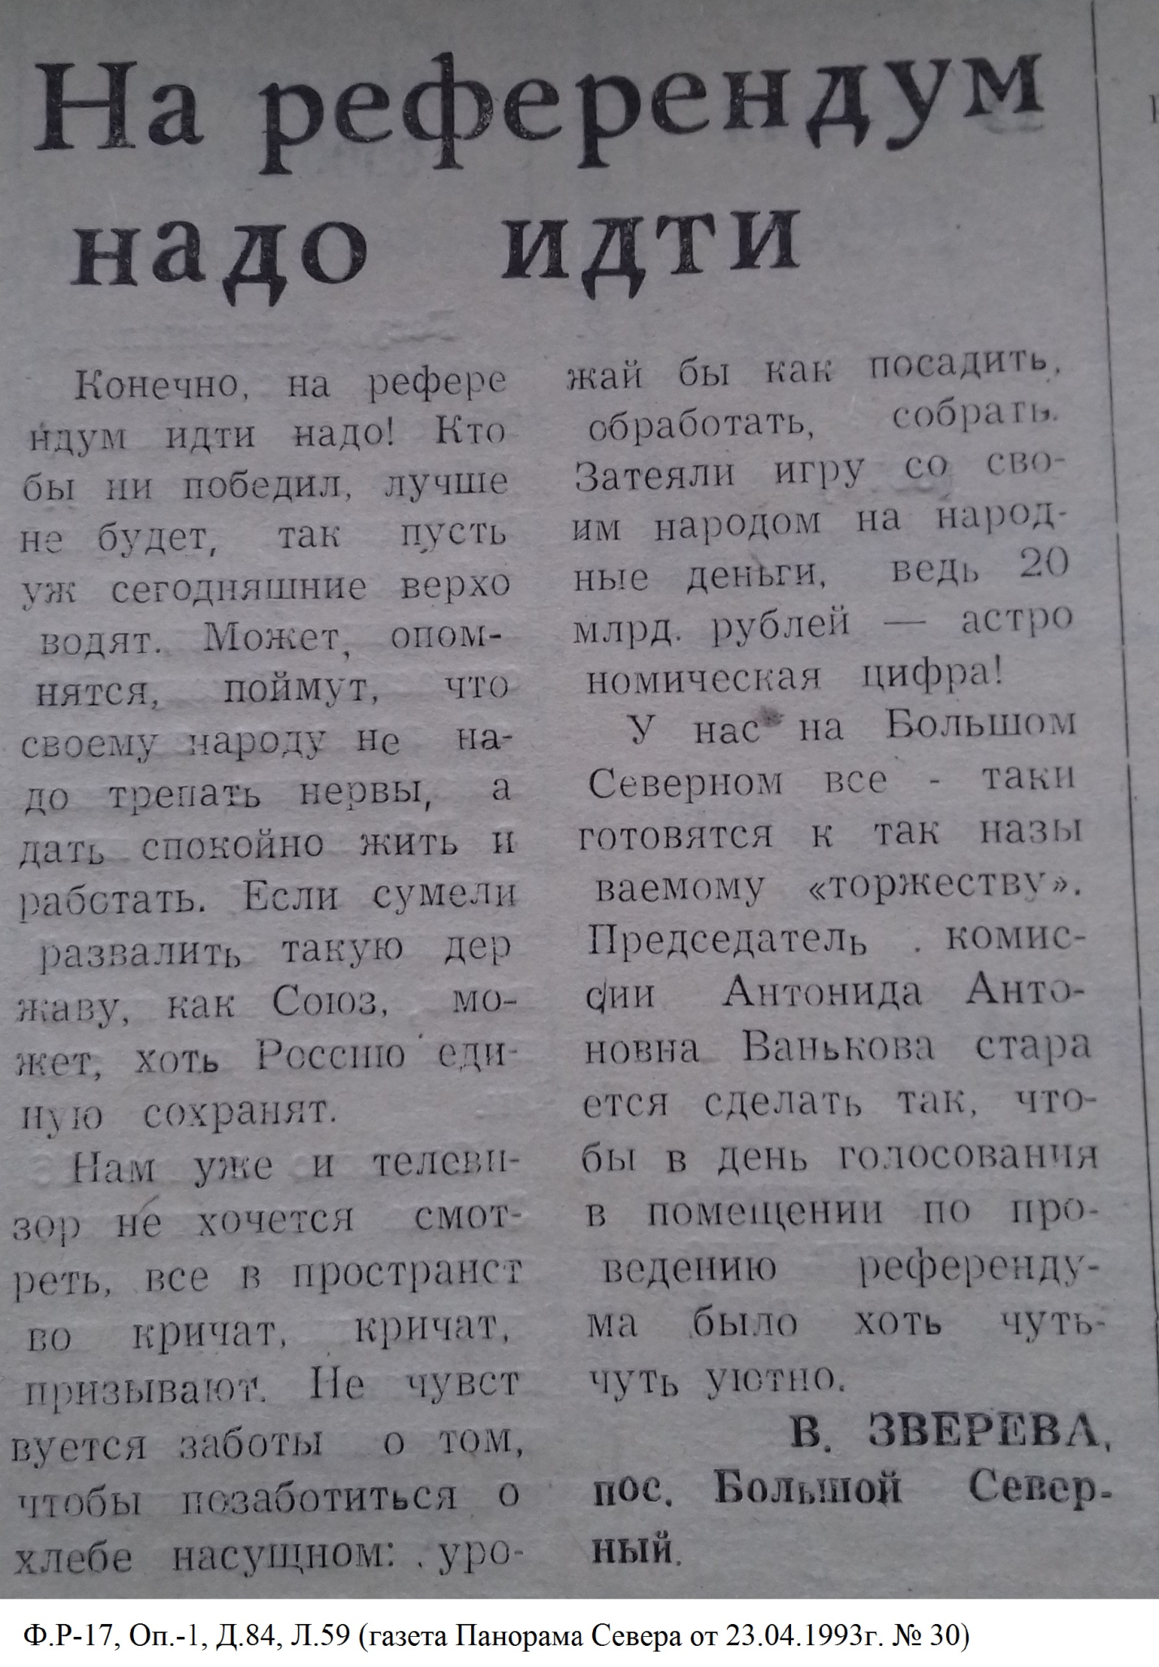
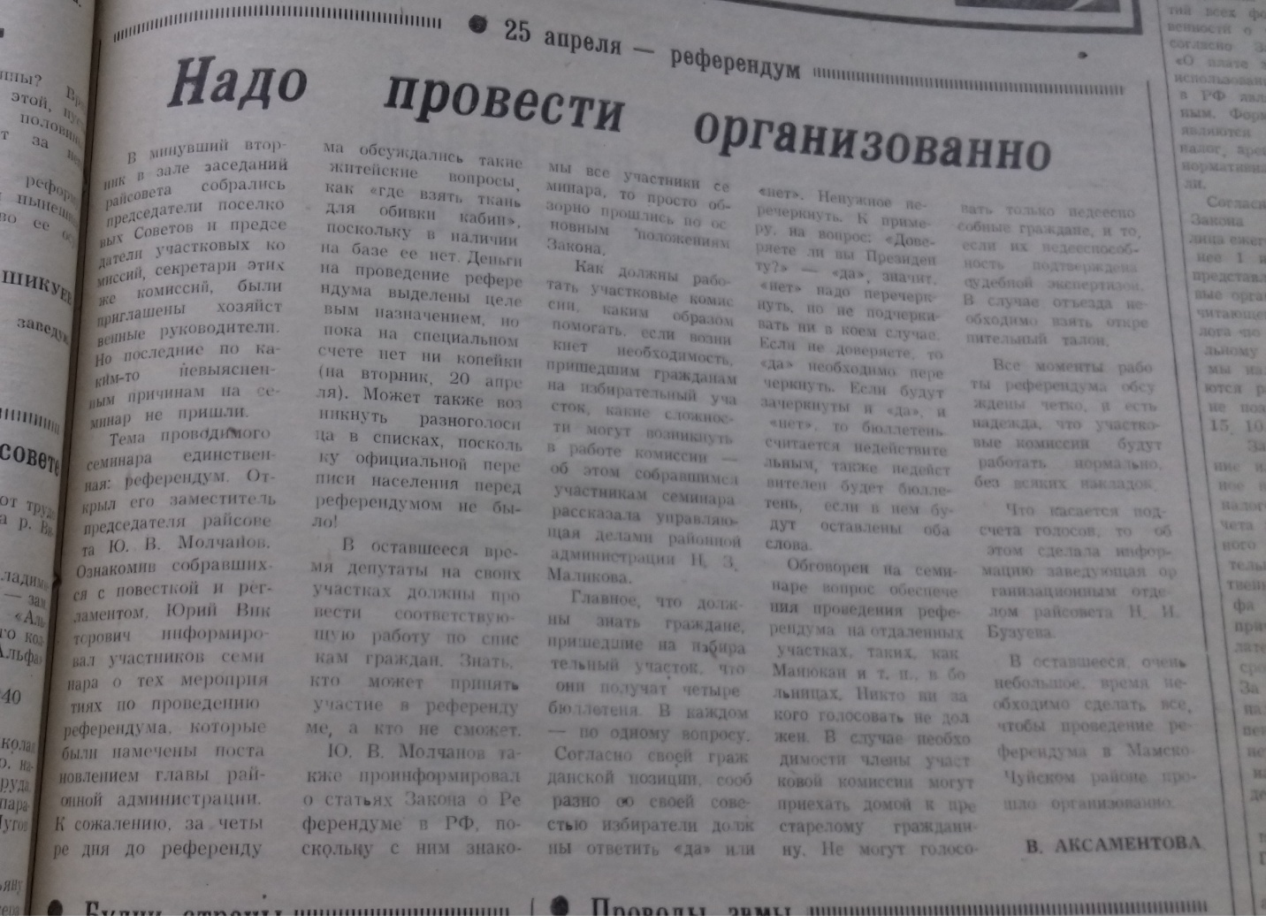
Ф.Р-17, Оп.-1, Д. 84, Л. 59 (газета «Панорама Севера» от 23.04.1993г. № 30)

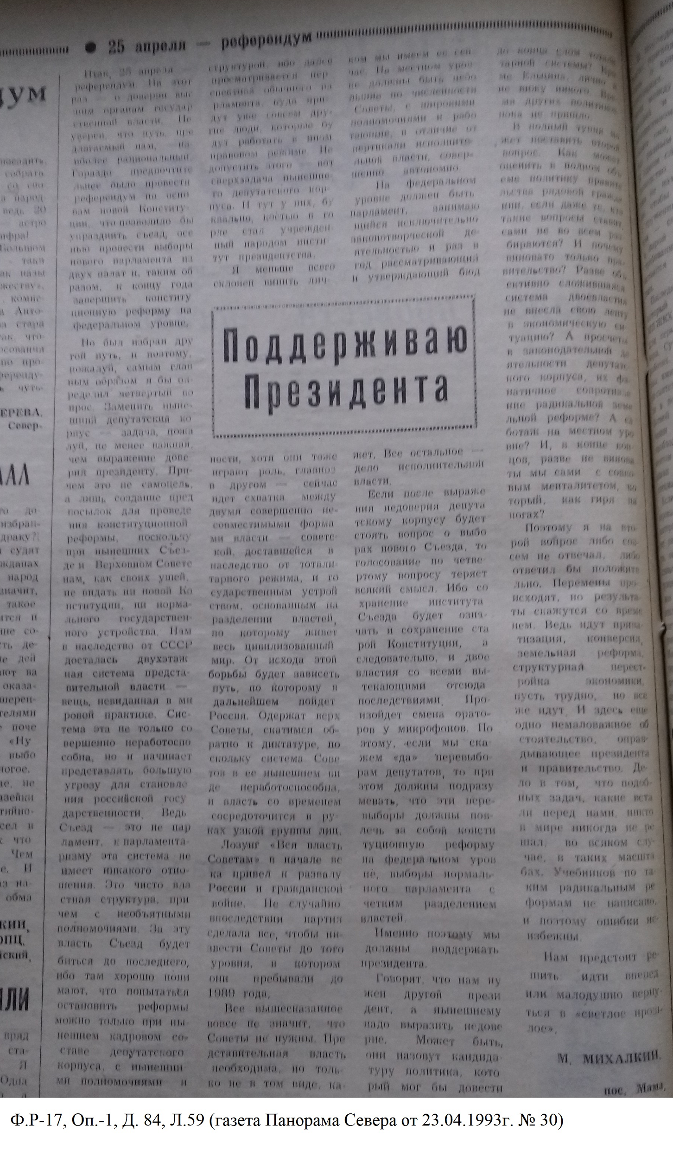

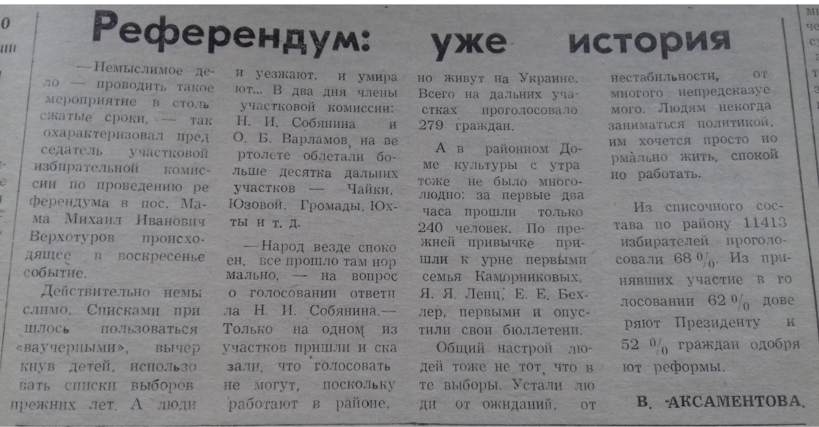
Ф. Р-17, Оп.-1, Д. 84, Л. 61 (газета «Панорама Севера» от 27.04.1993г. № 31)

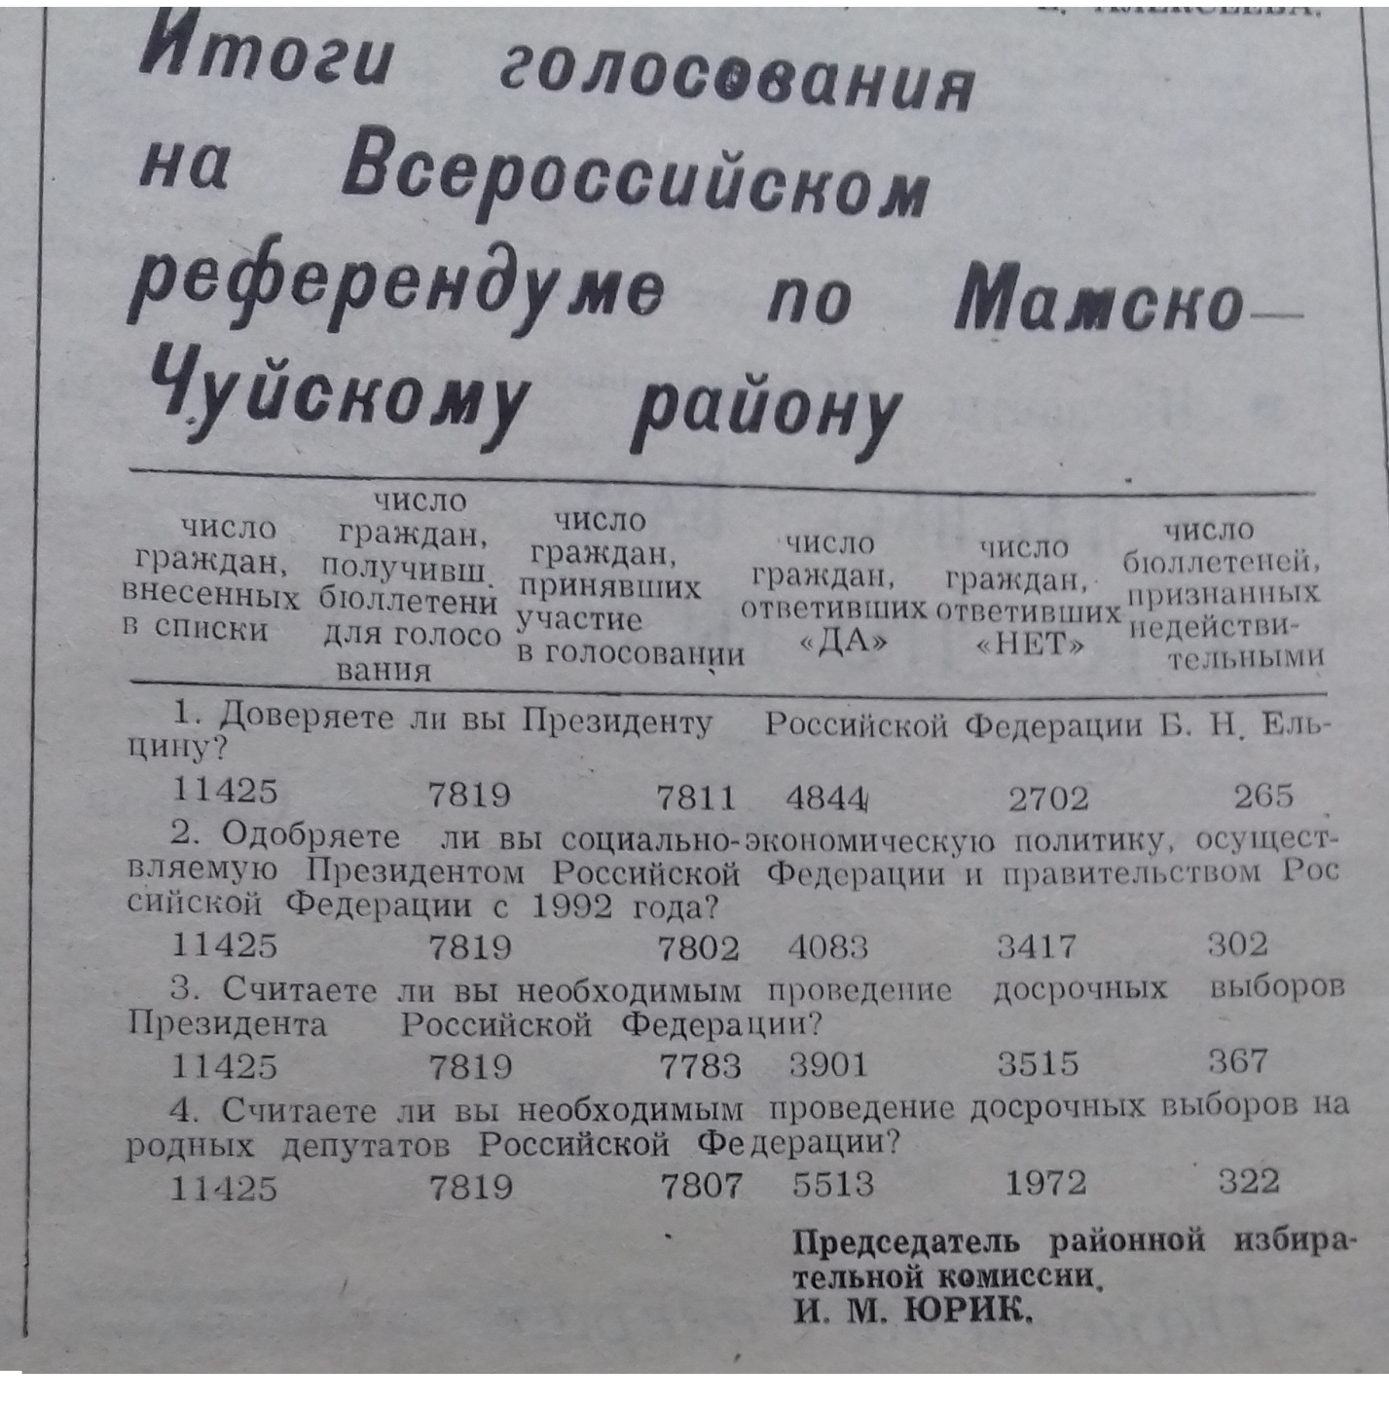
Ф. Р- 17, Оп. – 1, Д. 84, Л. 63 (газета «Панорама Севера» от30.04.1993г. № 32)

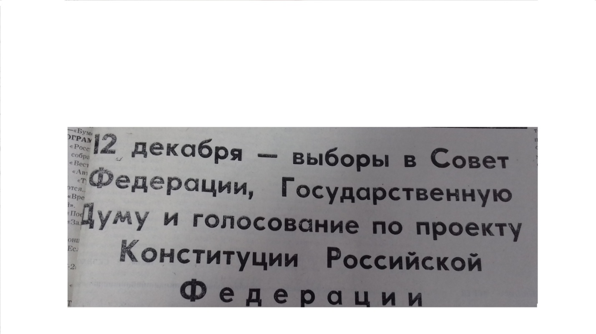

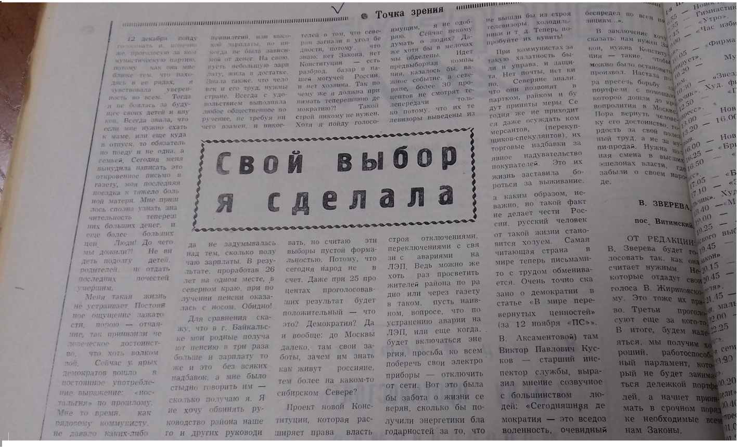
Ф. Р-17, Оп.-1, Д. 84, Л. 175 (газета «Панорама Севера» от 03.12.1993г. № 91)

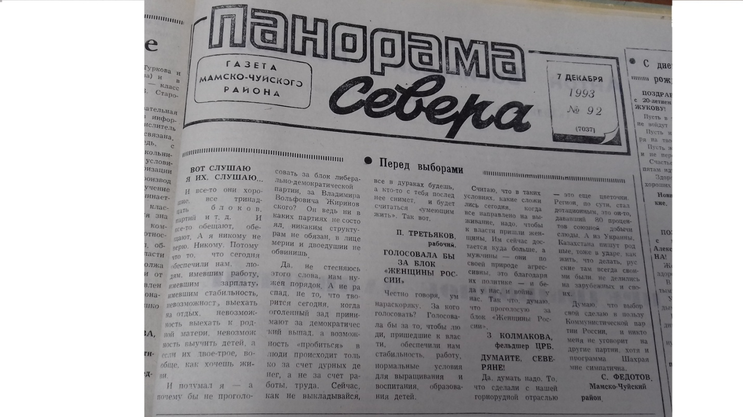
Ф. Р-17, Оп. -1, Д. 84, Л. 177 (газета «Панорама Севера от 07.12.1993г. № 92)

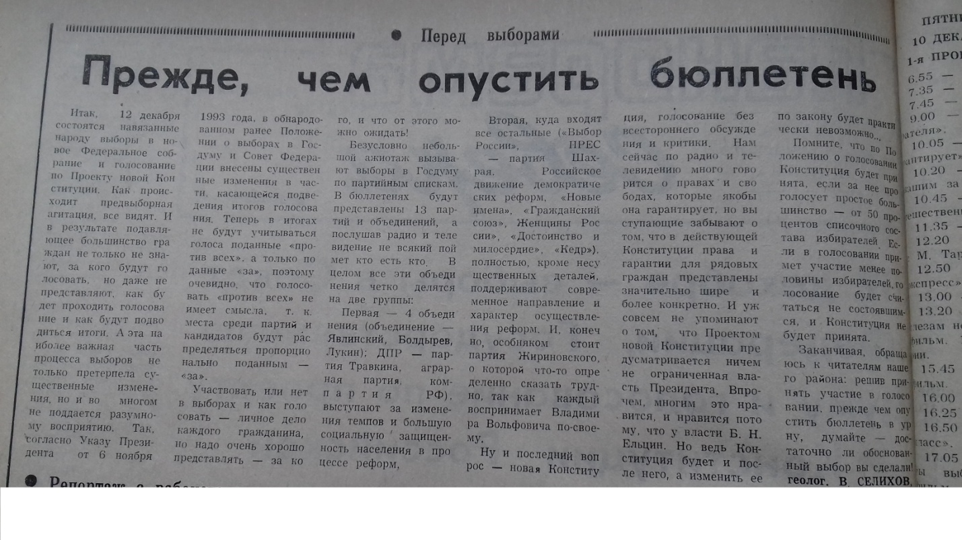Ф. Р-17, Оп.-1, Д. 84, Л. 179 (газета «Панорама Севера» от 10.12.1993г. № 93)

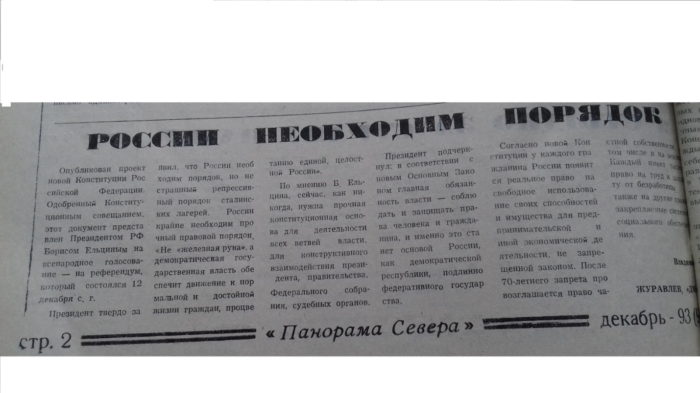
Ф. Р-17, Оп. -1, Д. 84, Л. 181 (газета «Панорама Севера» от 15.12.1993г. № 94)

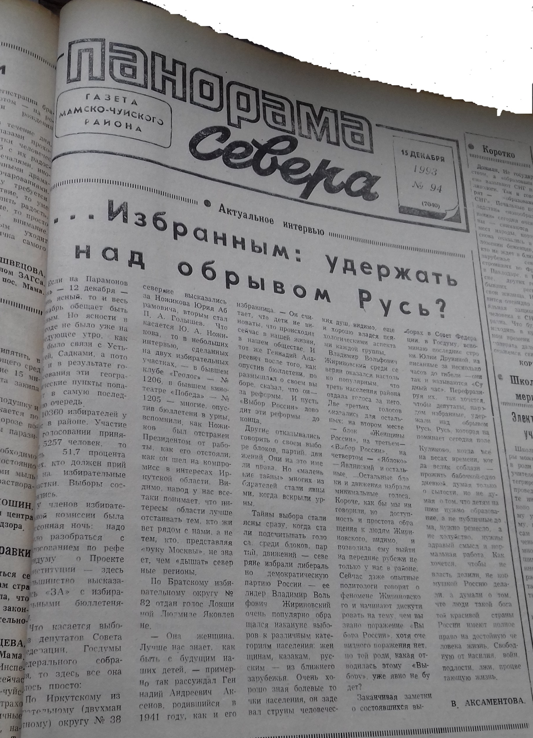
Ф. Р-34, Оп. – 1, Д. 84, Л. 181 (газета «Панорама Севера» от 15.12.1993 № 94)

